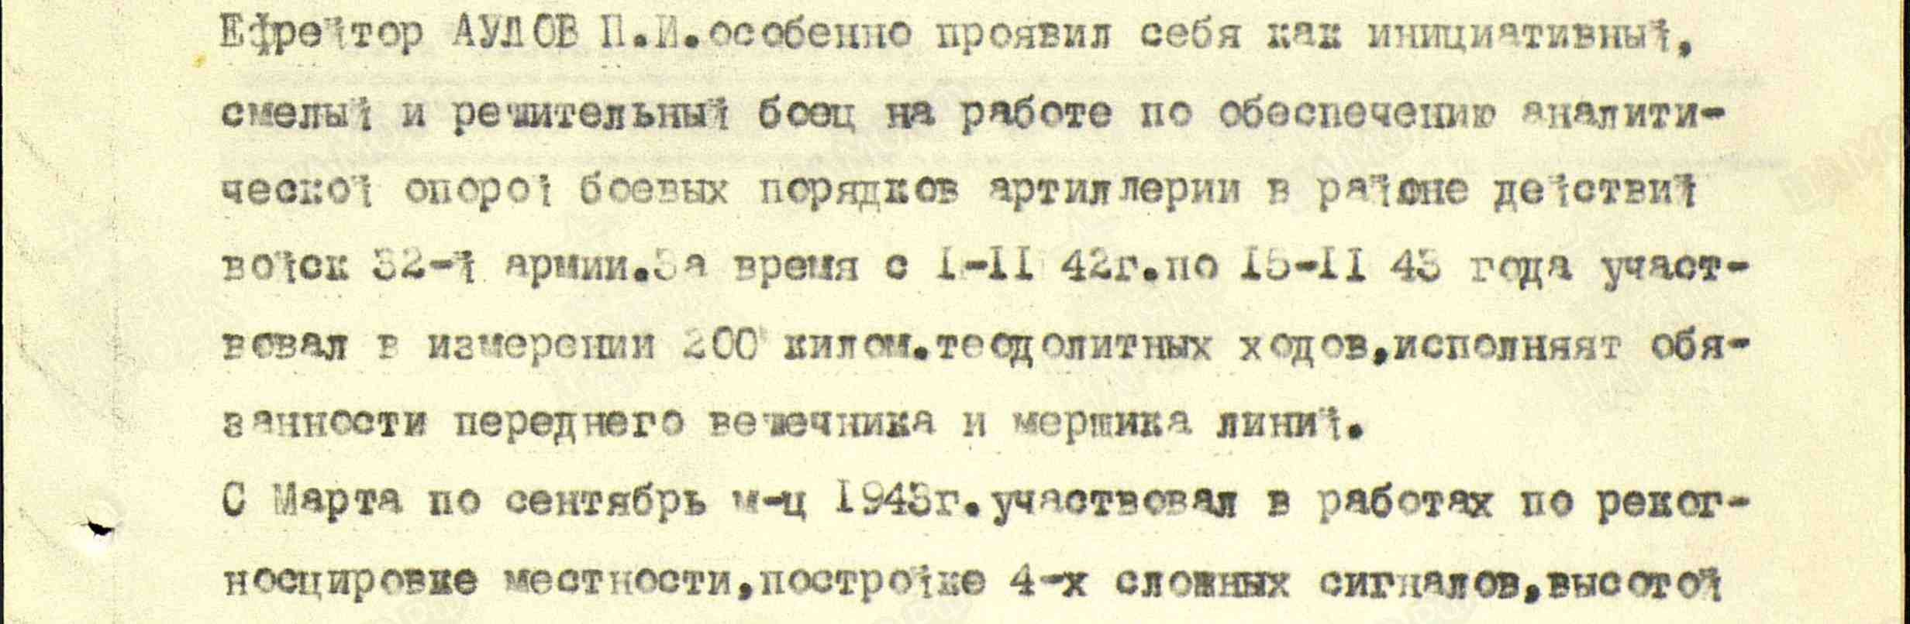
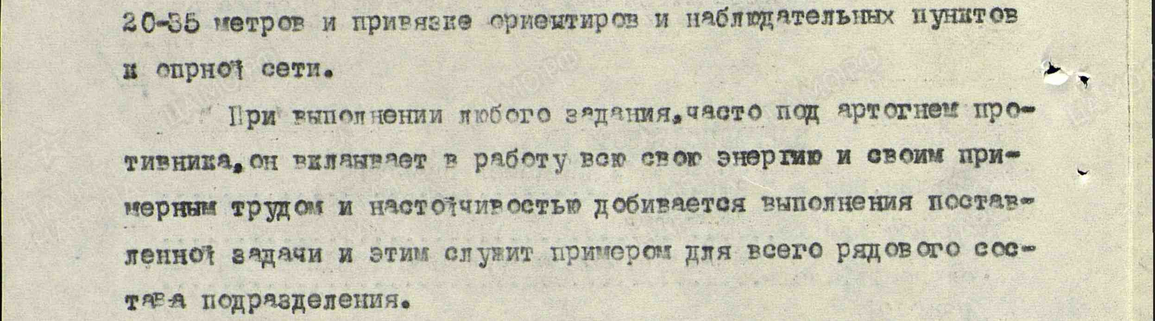

Архивный источник
- Реквизиты документа: ЦАМО. Фонд 33. Опись 686044. Единица хранения 732.

